DEFINITION FONCTIONNELLE DU BESOIN

Mise en place du service d’alerte
Push mail dans Véhiparc

Expression du besoin

Date : 05/03/2018
Version : 1.1

Sommaire

Sommaire 3
1 Introduction 4
2 Contexte, Objectifs 4
2.1 Contexte 4
2.2 Objectifs 4
3 Organisation du document 5
3.1 Gestion de version du document 5
3.2 Acronymes et definitions utilisés dans ce document 5
4 Spécifications fonctionnelles de l’Extranet Client vehiposte 7
4.1 Présentation de l’extranet 7
4.2 Generalités 7
4.2.1 Import des factures client dans Mongo DB 7
4.2.2 véhicules concernés 7
4.2.3 Statut du véhicule 7
4.2.4 Période concernée par les alertes 7
4.2.5 Filtres 7
4.3 Accès à l’application 8
4.4 Page d’accueil 8
4.4.1 Accès au service 8
4.4.2 Personnalisation 10
4.5 Menu Alertes 11
4.5.1 Anomalie utilisation carte carburant 11
4.5.2 Volumes hors norme 11
4.5.3 Dépenses hors norme 11
4.5.4 Prises de carburant le dimanche 11
4.5.5 Alertes 11
4.5.6 Export Excel 12
4.6 Push mail alertes 14
4.6.1 Description 14
4.6.2 Schema 14
4.6.3 Mail reçu 14
4.6.4 Gestion des contacts 15

Introduction

Ce document constitue la définition fonctionnelle des besoins VEHIPOSTE dans le cadre du projet de mise en œuvre du service Push mail. Il spécifie les besoins à couvrir par cet outil.

Contexte, Objectifs

Contexte

VEHIPOSTE souhaite mettre en œuvre un service d’alerte de type Push mail à disposition de ses clients.
Cet outil doit être ergonomique et multi devices (PC, Tablette et SmartPhone). Il permettra aux utilisateurs intéressés de recevoir mensuellement, par mail, un récapitulatif d’alertes prédéfinies. Le site doit être accessible depuis l’extérieur (zone internet) par tous les clients de VEHIPOSTE.

Objectifs

Le service Push mail permet aux utilisateurs de Véhiparc de recevoir mensuellement (par e-mail) un récapitulatif de certaines catégories situations anormales relevées dans leur périmètre.
Cela se fait par une souscription volontaire de la part de l’utilisateur, au travers d’un système d’inscription, et vient en complément du menu Alertes.

Organisation du document

Gestion DE version du document

Version | Date | Auteur | Commentaires
V1.0 | 27/03/2017 | Mathilde RENAUDEAU | MAJ sprints 7 à 39
V1.1 | 05/03/2018 | Gilles LE BACHELIER | Mise en place du service Push mail

Acronymes et définitions utilisés dans ce document

Terme | Description
BDD | Base De Données
Cotation | Autre terme pour désigner une grille tarifaire
DFB | Définition Fonctionnelle des Besoins
Grille tarifaire | Correspond à une configuration de couple (durée, km) pour un véhicule avec des options déterminées, pour un client déterminé, à une date déterminée.
Ordre de commande | C’est la validation d’une offre de location basée sur un couple (durée, km) par le client.
Processus | Ensemble d’activités entreprises dans un objectif déterminé.  Le déroulement du processus utilise des ressources et peut être conditionné par des événements d’origine interne ou externe.
VF | Véhicule de Fonction

Spécifications fonctionnelles de l’Extranet Client vehiposte

Présentation de l’extranet

L’Extranet Client VEHIPOSTE est à destination des clients de Véhiposte. Le but est de leur mettre à disposition un accès ergonomique aux informations liées à leur parc, à l’instar de ce que fait ALD via son portail : www.aldnet.fr

Generalités

Import des données dans la bdd oracle
La remontée des informations dans Véhiparc ne se fait qu’une fois par mois, entre le 16 et le 19. Ceci explique la nature mensuelle des alertes Push mail.

vehicules concernés
Sur la totalité des alertes, les véhicules concernés seront ceux correspondant au périmètre de l’utilisateur s’étant inscrit à ce service.

Statut du véhicule
Le statut du véhicule doit toujours, si celui-ci est connu, être récupéré de la donnée GFE : D_CSTATUTVEHIGFE de la table FE_PARC.
Si ce champ est vide, il faut utiliser le statut LocPro (D_CSTATUTVEH de la table FE_PARC)

Période concernée par les alertes
Par défaut, la période sélectionnée pour la remontée des alertes débute le 1er jour du mois M-2, la date de fin étant la date du jour.

Filtres
Lors de l’inscription, il n’est pas possible de choisir différentes options concernant les catégories d’alertes. Par contre, en cliquant sur chaque lien disponible dans l’e-mail reçu, on arrive directement dans Véhiparc, sur l’alerte concernée, plus détaillée et filtrable.

Accès à l’application
L’accès à l’application Véhiparc se fait via un login/password propre à chaque utilisateur. La base des utilisateurs, login et mot de passe est gérée dans l’application.
Une fois connecté, il suffira à l’utilisateur de se rendre dans la partie « Modifier un utilisateur » et de cocher « Notification des alertes par mail » pour demander à être inscrit au service, et recevoir ensuite un mail mensuel résumant les alertes.
Quand l’utilisateur se déconnecte, son contexte est conservé et repris à la connexion suivante.

page d’accueil
La page d’accueil de Véhiparc est composée d’indicateurs permettant d’avoir une vision globale et synthétique du parc de véhicules.
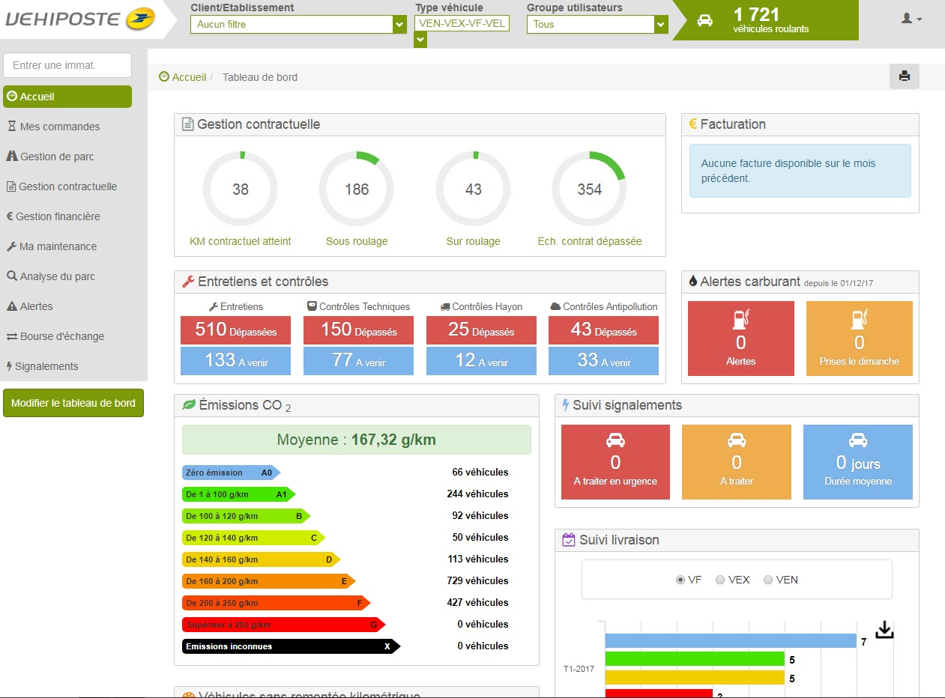

Accès au service Push mail
Le client doit faire une demande d’abonnement. Si celle-ci est validée, il recevra mensuellement un mail résumant les alertes du mois en cours.

Personnalisation
L'utilisateur n'a pas la possibilité de personnaliser la sélection des différents critères concernant l’alerte e-mail : l’intégralité des indicateurs sera donc renvoyé dans chaque mail.

Menu Alertes

Le menu « Alertes » permet d’accéder aux tableaux de bord de remontées d’alertes.

Anomalie utilisation carte carburant

- Prises successives en moins de 2h
Il faut ajouter le critère d’exclusion dans le cas où la somme des deux prises reste inférieure à 1,5 fois la capacité du réservoir.

- Prise de carburant incompatible avec la motorisation du véhicule
Le carburant pris est différent du carburant du véhicule

- Utilisation d’une carte carburant plus d’un mois après sa restitution
Une carte carburant de statut « restitué » est toujours utilisée 1 mois après la date de restitution.
- Prise de carburant le dimanche
Cette alerte ne concerne pas les VF.

Volumes hors norme

- Prise de carburant supérieure à 1,5 fois la capacité du réservoir du véhicule
Il faudra vérifier l’ajustement à 1,5.
- Enlèvement de plus de 400 litres en 1 mois sur une carte (y/c cartes hors parc)
Elle concerne également les cartes dites ‘Hors Parc’ qui ne sont donc affectées à aucun véhicule. Il convient de ne pas prendre en compte les prises carburant Auto-9.

Dépenses hors norme

- Consommation sur carte hors parc (uniquement) de plus de 1000 € en 1 mois
Cette alerte ne concerne que les cartes dites « Hors Parc ».
- Consommation sur carte lavage de plus de 100 € en 1 mois
Cette alerte concerne aussi bien les cartes attribuées que les cartes Hors Parc.
- Consommation de carburant de plus de 20 litres pour 100 km
Cet indicateur serait difficile à calculer (données peu fiables).
Dans un premier temps il pourra être considéré comme moins prioritaire.

Alertes
Un cartouche permet de choisir le type d’alertes que l’on veut visualiser et la période sur laquelle on veut faire l’analyse.
Image à créer

Un tableau présente le détail des alertes sélectionnées, c’est-à-dire la liste des véhicules qui sont concernés par cette ou ces alertes.

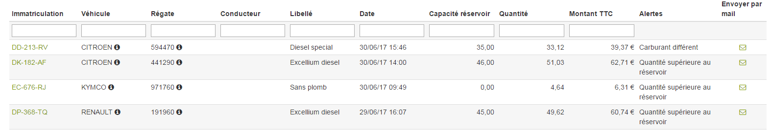
L’icône au bout de chaque ligne de résultat permet de générer un mail à partir d’un modèle. Le mail est ouvert dans le client de messagerie par défaut de l’utilisateur. Charge à lui ensuite de renseigner les destinataires et d’envoyer le mail.
Le texte en italique bleu correspond à des RG / précisions destinées aux développeurs :
- Les champs à prendre en compte pour afficher les alertes seront :
  - FE_ALERTE_CARBURANT.D_CFLAGCAPA (quantité carburant retiré)
  - FE_ALERTE_CARBURANT.D_CFLAGPP (2 prises en - de 2h)
  - FE_ALERTE_CARBURANT.D_CFLAGCARBU (anomalie type de carburant)
  - FE_ALERTE_CARBURANT.D_CFLAGDIM (prise le dimanche)
  - FE_ALERTE_CARBURANT.FLAGCARTREST (utilisation de carte 1 mois après restitution)
  - FE_ALERTE_CARBURANT.FLAG400L (plus de 400 litres)
  - FE_ALERTE_CARBURANT.FLAG1000E (plus de 1000 € (carte hors parc))
  - FE_ALERTE_CARBURANT.FLAG100E (plus de 100 € de lavage)
  - FE_ALERTE_CARBURANT.FLAG20L (plus de 20 litres pour 100 KM)

- La période sélectionnée doit correspondre aux dates de prises (FE_ALERTE_CARBURANT.D_DDPRISCARB)

- les alertes mensuelles se calculent du 20 au 20 et concernent le mois en cours.

Export Excel
En complément du tableau d’alertes et du service Push mail, il sera possible de faire un export Excel des données concernées.

L’export Excel comporte les colonnes suivantes :

Nom de la colonne | Commentaires / Règles de gestion
Code SIS | Code SIS du véhicule
Entité SIS | Libellé SIS associé au code SIS
Mois refacturation | Mois remontant cette alerte
Département | Département du régate du véhicule.
Code établissement | Code Régate de l’établissement où le véhicule est rattaché
Entité affectataire | Libellé Régate associé au code régate
Immatriculation | Immatriculation du véhicule
Nombre de roues | 4RM, 2RM ou autre
Désignation commerciale | Désignation commerciale du véhicule
Code commande | Code commande du véhicule
Energie | Source d’énergie du véhicule (Gazole, Super, …)
Dernier kilométrage | Dernier index km, toutes sources confondues
Quantité | Quantité de carburant prise
Montant HT | Coût hors taxe de la prise de carburant
Type de produit | Nature du carburant pris
Capacité du réservoir | Capacité maximum du réservoir du véhicule
Pétrolier | Nom de l’enseigne où le carburant a été pris
Heure d’utilisation | Heure de la prise de carburant
Lieu de prise | Adresse physique du lier où le carburant a été pris
Numéro de carte | Identifiant de la carte carburant utilisée
Type d’alerte | Nature de l’alerte remontée

Push mail alertes

Description
Ce service concernera donc les 9 types d’alertes suivantes :
- utilisation de la carte le dimanche
- prises d’un carburant différent de celui du véhicule
- prises de carburant dont la quantité est supérieure au réservoir
- 2 prises des carburant espacées de moins 2h
- utilisation de la carte plus de 1 mois après sa restitution
- utilisation de la carte pour plus de 400 litres de carburant en 1 mois
- utilisation de la carte hors parc pour plus de 1000 € de carburant en 1 mois
- utilisation de la carte de lavage pour plus de 100 € en 1 mois
- consommation de carburant supérieure à 20 litres pour 100 Km

Schéma
Son utilisation se déroule en 3 étapes :
  - Demande d’inscription à ce service dans Véhiparc
  - Un mail structuré est envoyé mensuellement à l'adresse du contact
  - Un lien depuis le mail vers Véhiparc permet d’accéder au détail de l'alerte ciblée

Mail reçu
Il se présente sous la forme suivante :
image à modifier, selon le résultat
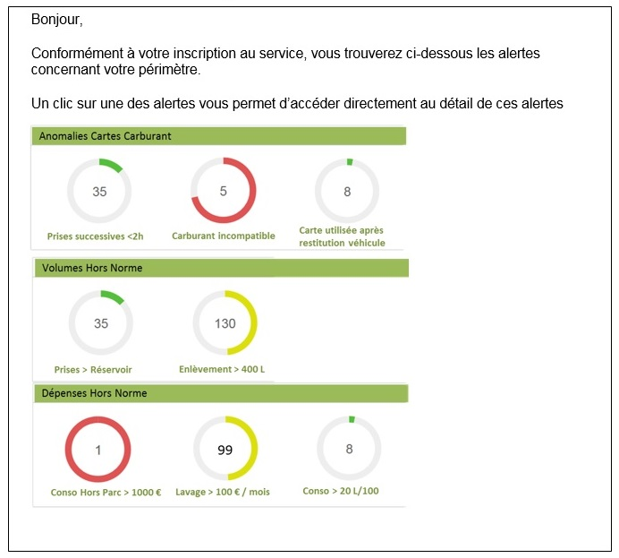
L’ensemble des alertes sont présentées de manière compacte dans ce mail.
Pour plus de détails, un clic sur une alerte route sur Véhiparc, en ouvrant l’application directement sur l’alerte concernée.

Gestion des contacts

Un contact est un utilisateur qui choisit de s’attribuer un rôle de « Contact Alerte », en s’abonnant au service Push mail. Cela se fait simplement, en envoyant une demande d’abonnement (par le site) à l’administrateur fonctionnel, qui validera ou non.

L’avantage de cette solution est que le contact ainsi identifié se voit attribuer un périmètre qui permet de relayer les alertes aussi finement ou macroscopiquement que possible.

